Âm nhạc

Tuần 22 Ôn bài hát Năm mới bình an
I. YÊU CẦU CẦN ĐẠT:
*Năng lực đặc thù: - Hát bài hát Năm mới bình an với giọng hát tự nhiên, tư thế phù hợp; hát rõ lời và thuộc lời, duy trì được tốc độ ổn
* Năng lực - Biết vận động cơ thể phù hợp với nhịp điệu.
* Phẩm chất: - Biết yêu thương, quan tâm, chăm sóc người thân trong gia đình
II. . ĐỒ DÙNG DẠY HỌC:
Giáo viên chuẩn bị Đường truyền,máy laptopTrình chiếu bài hát mẫu
III. CÁC HOẠT ĐỘNG DẠY HỌC
HOẠT ĐỘNG CỦA GV | HOẠT ĐỘNG CỦA HS
1/ Khởi động  - GV cho cả lớp hát bài Năm mới bình anh kết hợp với vỗ tay theo phách  2/Khám phá  - Gv mở lại bài hát Mùa xuân (Spring) của An-tô-ni-ô Vi-van-đi  1. Tên nhạc cụ mà em nghe thấy trong tác phẩm:  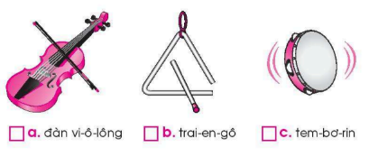  2. Hãy đánh dấu , vào 1 trước hình ảnh phù hợp với tưởng tượng của em sau khi nghe tác phẩm Mùa xuân  - Cả lớp hát bài Năm mới bình anh kết hợp với vỗ tay theo phách  3/Hoạt động nối tiếp:  Tập thuộc bài hát và vận động cơ thể | - HS hát bài hát  - HS quan sát và tra lời
Điều chỉnh sau tiết dạy
.................................................................................................................................
.................................................................................................................................
.................................................................................................................................

